ТЕРРИТОРИАЛЬНАЯ ИЗБИРАТЕЛЬНАЯ КОМИССИЯ КОНАКОВСКОГО РАЙОНА
ПОСТАНОВЛЕНИЕ
9 ноября 2016 г. |  |  | № | 37/216-4
 |  | г. Конаково
О схемах избирательных округов по выборам депутатов Совета депутатов сельского поселения «Завидово» и Юрьево-Девичьевского сельского поселения Конаковского района Тверской области
На основании пунктов 4, 5 статьи 4 Федерального закона № 157-ФЗ от 2.10.2012 г. «"О внесении изменений в Федеральный закон "О политических партиях" и Федеральный закон "Об основных гарантиях избирательных прав и права на участие в референдуме граждан Российской Федерации"», статей 15, 20, 22 Избирательного кодекса Тверской области, постановлений избирательной комиссии Тверской области № 13/166-5 от 18.10.2011 г. «О возложении полномочий избирательной комиссии вновь образованного муниципального образования сельское поселение «Завидово» Конаковского района Тверской области на территориальную избирательную комиссию Конаковского района», № 61/587-5 от 8.06.2012 г. «О возложении полномочий избирательной комиссии муниципального образования «Юрьево-Девичьевское сельское поселение» Конаковского района Тверской области на территориальную избирательную комиссию Конаковского района», территориальная избирательная комиссия Конаковского района постановляет:
- Предложить для рассмотрения и утверждения Совету депутатов сельского поселения «Завидово» схему десятимандатного избирательного округа по выборам депутатов Совета депутатов сельского поселения «Завидово» (приложение 1).
- Предложить для рассмотрения и утверждения Совету депутатов Юрьево-Девичьевского сельского поселения схему семимандатного избирательного округа по выборам депутатов Совета депутатов Юрьево-Девичьевского сельского поселения (приложение 2).
- Поручить председателю территориальной избирательной комиссии Конаковского района Фомченко С. П. в десятидневный срок направить настоящее постановление в Совет депутатов сельского поселения «Завидово», Совет депутатов Юрьево-Девичьевского сельского поселения, избирательную комиссию Тверской области.
- Разместить настоящее постановление на сайте территориальной избирательной комиссии Конаковского района в информационно-телекоммуникационной сети «Интернет».

Председатель  территориальной избирательной комиссии Конаковского района | С. П. Фомченко
Секретарь  территориальной избирательной комиссии Конаковского района | А. В. Мерзлякова

Приложение № 1

к постановлению территориальной

избирательной комиссии Конаковского

района № 37/216-4 от 9.11.2016 г.

Схема десятимандатного избирательного округа для проведения выборов депутатов Совета депутатов сельского поселения «Завидово» Конаковского района

№ п/п | Наименование и  № избирательного округа | Описание избирательного округа | Кол-во избирателей в округе | Кол-во мандатов | Наименование и местонахождение избирательной комиссии организующей выборы
1 | Завидовский десятимандатный избирательный округ | Центр: д. Мокшино  ДЕРЕВНИ: АРХАНГЕЛЬСКОЕ, БЕЗБОРОДОВО, ВАРАКСИНО, ВЫСОКОВО, ДЕМИДОВО, ЕЛДИНО, КАБАНОВО, КОНЦОВО, КОЧЕДЫКОВО, ПАВЛЮКОВО, ШЕТАКОВО, ШОРНОВО,  СЕЛО: ЗАВИДОВО  СНТ: ДЕМИДОВО, МЕЧТА-3 | 3211 | 10 | Территориальная избирательна комиссия Конаковского района  г. Конаково
 | Итого |  | 3211 | 10

Границы избирательного округа

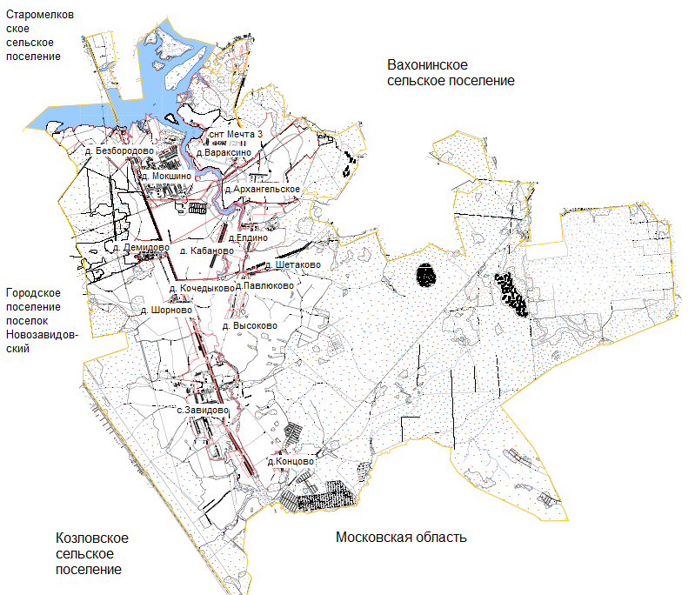

Приложение № 2
к постановлению территориальной
избирательной комиссии Конаковского района
№ 37/216-4 от 9.11.2016 года

Схема Юрьево-Девичьевского семимандатного избирательного округа для выборов депутатов Совета депутатов Юрьево-Девичьевского сельского поселения Конаковского района

№ п/п | Наименование и  № избирательного округа | Описание избирательного округа | Кол-во избирателей в округе | Кол-во мандатов | Наименование и местонахождение избирательной комиссии организующей выборы
1 | Юрьево-Девичьевский избирательный округ | Центр: СЕЛО ЮРЬЕВО-ДЕВИЧЬЕ  ДЕРЕВНИ: АНДРЕЙЦЕВО, БАБНЯ, ВЫСОКОВО, ГЛИННИКИ, ЕДИМОНОВО, ЕДИМОНОВСКИЕ ГОРКИ, ЗАБОРОВЬЕ, ЗАГОРЬЕ, КОРОВИНО, КУДРЯВЦЕВО, КУЗЬМИНСКОЕ, МЕДВЕДЕВО, НОВЕНЬКОЕ, ОРЕШКОВО, ОСИНОВКА, РЕМЕННИЦЫ, СЕРГЕЕВКА, СУРСОВО, ТРЯСЦИНО, ЮРЯТИНО | 678 | 7 | Территориальная избирательна комиссия Конаковского района  г. Конаково
 | Итого |  | 678 | 7

Границы избирательного округа

